**Як отримати правову допомогу**

Право на безоплатну правову допомогу - гарантована Конституцією України можливість отримати в повному обсязі безоплатну первинну правову допомогу, а також можливість для певної категорії осіб отримати безоплатну вторинну правову допомогу у випадках, передбачених Законом України «Про безоплатну правову допомогу».

Відділ «Берегівське бюро правової допомоги» Мукачівського місцевого центру з надання безоплатної вторинної правової допомоги здійснює сою діяльність по захисту прав громадян шляхом забезпечення рівного доступу до правосуддя та правової інформації, а також посилення правової спроможності територіальних громад та соціально вразливих груп населення.

Безоплатна первинна правова допомога (далі - БППД) полягає в інформуванні особи про її права і свободи, порядок їх реалізації, відновлення у випадку їх порушення та порядок оскарження рішень, дій чи бездіяльності органів державної влади, органів місцевого самоврядування, посадових і службових осіб. Включає такі види правових послуг: надання правової інформації; надання консультацій і роз'яснень з правових питань; складення заяв, скарг та інших документів правового характеру (крім документів процесуального характеру);надання допомоги в забезпеченні доступу особи до вторинної правової допомоги та медіації.

Безоплатна вторинна правова допомога (далі – БВПД) полягає у створенні рівних можливостей для доступу осіб до правосуддя і включає такі види правових послуг: захист від обвинувачення; здійснення представництва інтересів осіб, що мають право на таку допомогу в судах, інших державних органах, органах місцевого самоврядування, перед іншими особами;

Отримати безоплатну правову допомогу можуть громадяни України та іноземні громадяни, особи без громадянства, біженці, чи особи, які потребують додаткового захисту, які перебувають під юрисдикцією України.

Отримати правову допомогу можна, особисто звернувщись до відділу «Берегівське бюро правової допомоги» Мукачівського місцевого центру з надання безоплатної вторинної правової допомоги який знаходиться за адресою: пл. Кошута, буд. 1, м. Берегове, тел. +380932795737, berehivske@legalaid.uz.ua. Контакти центрів та бюро ви можете знайти за адресою: www.legalaid.gov.ua. Додатково для надання правових консультацій для вас цілодобово функціонує контакт-центр системи безоплатної правової допомоги за номером: 0 (800) 213 103. Дзвінки зі стаціонарних та мобільних телефонів у межах України безкоштовні.

**Відділ «Берегівське бюро правової допомоги»**

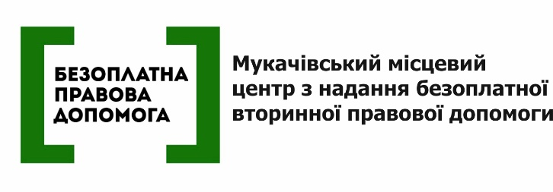

Пл.Кошута,буд.1

м. Берегове, 90201, Україна

Телефон:. +380932795737

Е: [berehivske@legalaid.uz.ua](mailto:berehivske@legalaid.uz.ua),

[mukacheve.zakarpattya@legalaid.gov.ua](mailto:mukacheve.zakarpattya@legalaid.gov.ua)